Ba mươi năm sử thi M’Nông
Dân tộc M’nông đã sáng tạo ra nhiều giá trị văn hóa độc đáo, được nhiều người biết đến và ngưỡng mộ. Chỉ tính riêng trong lĩnh vực văn học dân gian truyền miệng, dân tộc M’nông đã tích lũy kho tàng ca dao, tục ngữ, thành ngữ, lời nói vần, những truyền thuyết, thần thoại và nổi bật hơn, qui mô hơn hết là thể loại sử thi, trường ca Ót N’drông.
Trong khi sử thi của người Ê đê phát hiện vào năm 1927 của thế kỷ trước thì sử thi của dân tộc M’nông cũng tròn 30 năm kể từ khi được phát hiện vào cuối năm 1988 tại xã Đắk Mol, huyện Đắk Mil, tỉnh Đắk Lắk (cũ).
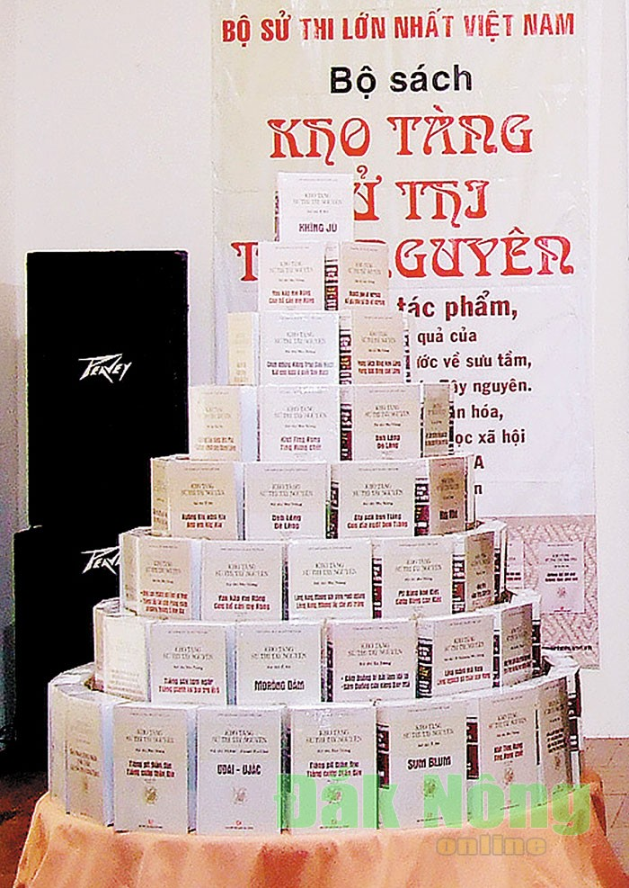
Bộ sử thi M'nông được xuất bản. Ảnh tư liệu
Cuối năm 1988, Sở Văn hóa - Thông tin tỉnh Đắk Lắk (cũ) phối hợp với Viện Nghiên cứu Văn hóa dân gian (Viện Hàn lâm Khoa học xã hội Việt Nam) tiến hành điền dã, trong đó, người viết bài này cũng may mắn là một thành viên trong đoàn, đã phát hiện ra sử thi M’nông từ nghệ nhân Y Đon sống ở bon (buôn) Bu Dop, xã Đắk Mol, huyện Đắk Mil, tỉnh Đắk Lắk (nay thuộc huyện Đắk Song, tỉnh Đắk Nông).
Việc phát hiện sử thi M’nông rất có ý nghĩa về mặt văn hóa. Điều đó góp phần khẳng định “vùng loại hình văn hóa sử thi” ở Tây Nguyên, người Ê đê gọi là Khan, người Ê đê Mdhur gọi là Knăk, người Bahnar gọi là Hơmon, người Jrai gọi là Hơri, người Mạ gọi là Nôtông, người Raglai gọi là Akhat Daluka, còn người M’nông gọi là Ót N’drông.
Từ ngày phát hiện đến nay, nhiều bài Ót N’drông được sưu tầm và công bố. Những sử thi M’nông đã kịp “trình làng” góp một gương mặt mới vào kho tàng văn học dân gian nước nhà như “Sử thi cổ sơ M’nông” (1993), “Ăn trâu - Tâm Nghết” (1994), “Sử thi thần thoại M’nông” (1995), “Gió xoáy Bon Trăng” (1996), “Tranh chấp bộ cồng của Sơm Sơ Kon Phan”, “Lêng đi giành lại Nring” (1997)…
Thông qua Đề án điều tra, sưu tầm, bảo quản, biên dịch và xuất bản kho tàng sử thi Tây Nguyên do Viện Khoa học xã hội Việt Nam (nay là Viện Hàn lâm Khoa học xã hội Việt Nam), cùng với sử thi của các dân tộc khác, nhiều sử thi của dân tộc M'nông được sưu tầm, dịch thuật, xuất bản, đã góp phần hệ thống hóa văn bản loại hình nghệ thuật dân gian này một cách đầy đủ, khoa học giúp cho chủ nhân của vùng sử thi có điều kiện tiếp cận, nghiên cứu và thực hành trong hoàn cảnh mới.
Đáng kể nhất là sử thi M’nông cũng nằm trong số hơn 37 bộ sử thi đồ sộ của các dân tộc Tây Nguyên khác được sưu tầm, xuất bản. Sử thi M’nông cũng đã được Bộ Văn hóa - Thể thao - Du lịch đưa vào danh mục di sản văn hóa phi vật thể quốc gia vào năm 2014.
Sử thi Ót N’drông là món ăn tinh thần không thể thiếu của đồng bào M’nông. Họ có thể thức hàng đêm để nghe nghệ nhân kể sử thi. Người M’nông cho rằng, Ót N’drông không những giúp người ta hiểu biết về lịch sử tộc người mình, mà còn giúp làm việc bền bỉ và hăng say hơn. Kể Ót N’drông diễn ra ở nhà trong lúc rảnh rỗi hoặc lúc nghỉ ngơi, thư thái trên chòi rẫy trong đêm về sau một ngày lao động mệt nhọc. Đến mùa tra hạt hoặc giữ canh lúa, hoa màu khỏi chim chóc, thú rừng phá hoại hay mùa thu hoạch, đồng bào M’nông thường ở lại trong những cái chòi làm sẵn trên rẫy. Trong thời gian đó, sau lúc lao động mệt nhọc, đêm đến, cơm nước xong, người ta rủ đến chòi của người biết hát Ót N’drông để yêu cầu, có khi nài nỉ người đó hát kể cho nghe câu chuyện xưa.
Từ đêm này qua đêm khác, bên bếp lửa, trẻ già, nam nữ ngồi bên nhau để nghe già làng kể những câu chuyện xưa. Trong lúc diễn xướng dường như nghệ nhân đang sống trong “một thế giới riêng”, hóa thân vào các nhân vật trong truyện mà họ hằng yêu mến, kính phục, còn người nghe mở trí tưởng tượng bay bổng cho tâm hồn trở về với quá khứ hồng hoang của Bon Tiăng, một làng buôn huyền thoại trong sử thi M’nông. Những lời thơ hồn nhiên, trong sáng của Ót N’drông là tiếng nói của cha ông để lại, góp phần giáo dục nhân cách, lối sống, bồi dưỡng tri thức cho con cháu đời sau...
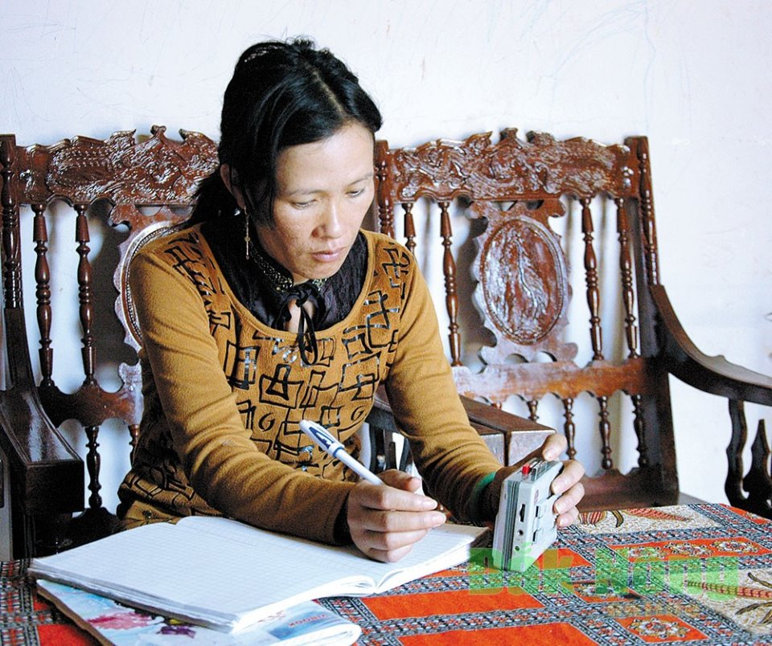
Nghệ nhân Điểu Thị Mai đang chuyển dịch sử thi ra tiếng Việt từ máy ghi âm. Ảnh: Tấn Vịnh
Người có đóng góp xuất sắc nhất cho sự phát triển của Ót N’drông là nghệ nhân Điểu Kâu ở xã Đắk N’Drung (Đắk Song). Lúc sinh thời, ông là người có công trong việc dịch thuật sử thi Ót N’drông ra tiếng Việt (Kinh). Một điều đáng trân trọng nữa là nhiều người thân trong gia đình của ông cũng có nhiều am hiểu và đóng góp cho việc nghiên cứu, sưu tầm sử thi M’nông. Người anh trai là Điểu Klưk và người em út là Điểu Glung thực sự là “bộ nhớ” có một không hai ở cao nguyên M’nông. Với sự quan tâm của Sở Văn hóa Thể thao và Du lịch tỉnh Đắk Nông, con gái của Điểu Kâu là Điểu Thị Mai cũng nối nghiệp cha, tham gia sưu tầm, dịch thuật sử thi M’nông.
Mặc dù đã có sự nỗ lực rất nhiều của các cá nhân và ngành chức năng trong việc nghiên cứu, sưu tầm và phổ biến sử thi nhưng do thời gian và sự biến đổi của cuộc sống, sử thi M’nông cũng như các loại hình di sản văn hóa dân gian khác của các dân tộc Tây Nguyên đang đứng trước nguy cơ mai một nhanh chóng. Do vậy, để sử thi M’nông được lưu giữ mãi với thời gian, ngành văn hóa Đắk Nông cần sưu tầm đầy đủ phim ảnh, sách báo về văn hóa dân gian nói chung, sử thi M’nông nói riêng để làm tài liệu nghiên cứu lâu dài cho tỉnh và cho ngành.
Cùng với đó, cần liên hệ và phối hợp với những nhà nghiên cứu, sưu tầm ở địa phương và Trung ương từng có các công trình nghiên cứu về văn hóa dân tộc M’nông để họ được cung cấp, chia sẻ những thông tin, tư liệu, công trình, những am hiểu của mình nhờ một thời đã gắn bó với nghệ nhân, bon làng ở cao nguyên M’nông; đồng thời tạo điều kiện cho các nghệ nhân thực hành diễn xướng, truyền dạy, giúp đỡ các nghệ nhân trẻ người dân tộc tham gia sưu tầm, dịch thuật sử thi.
TS. Trần Tấn Vịnh

